***Software Architecture Document***

Contenido

Casos de Uso 1

Casos de uso Yale 1

Casos de uso Seguridad privada 2

Casos de uso Propietario 3

Casos de uso Administrador 5

Atributos de calidad 6

Restricciones 7

Diagramas 8

Diagrama E/R 8

Modelo conceptual 9

Diagrama de componentes 9

Diagrama de contexto 10

Diagrama de despliegue 10

Diagrama de desarrollo 11

# Casos de Uso

## Casos de uso Yale

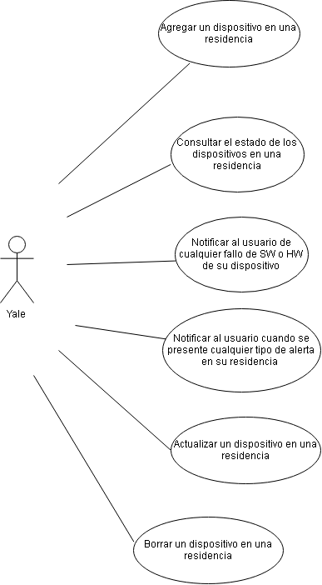

* Consultar el estado de los dispositivos en una residencia:

Los administrativos de Yale deben consultar el estado de sus dispositivos en una residencia con el fin de verificar que se encuentren funcionando correctamente y sin fallos ni alertas.

* Notificar al usuario de cualquier fallo de SW o HW de su dispositivo:

Los administrativos de Yale deben notificar al usuario cuando se presente algún error de Software (SW) o de Hardware (HW) en su dispositivo con el fin de evitar incidentes y problemas ocasionados por estos fallos.

* Notificar al usuario cuando se presente cualquier tipo de alerta en su residencia:

Los administrativos de Yale deben notificar al usuario cuando se active alguna alerta o alarma en alguno de sus dispositivos para que este dependiendo del tipo de alerta y la razón, tome decisiones pertinentes

* Agregar un dispositivo en una residencia

Los administrativos de Yale pueden agregar un dispositivo a una residencia con todo lo que esto implica (instalación y adaptación)

* Actualizar un dispositivo en una residencia

Los administrativos de Yale pueden actualizar un dispositivo de una residencia a necesidad.

* Borrar un dispositivo en una residencia

Los administrativos de Yale pueden borrar un dispositivo de una residencia a necesidad.

## Casos de uso Seguridad privada

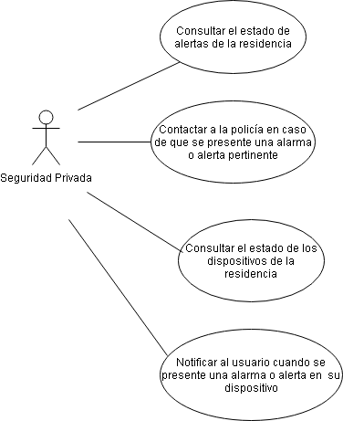

* Consultar el estado de alertas de la residencia:

El encargado de la seguridad privada de la residencia debe estar constantemente monitoreando los distintos dispositivos de la residencia en búsqueda de cualquier anomalía con el fin de tomar acciones cuando se presente una alerta.

* Contactar a la policía en caso de que se presente una alarma o alerta pertinente

En caso de que se presente una alerta o alarma pertinente los administrativos de seguridad podrán contactar a la policía de manera rápida y eficaz

* Consultar el estado de los dispositivos de la residencia

El encargado de la seguridad podrá consultar el estado de los dispositivos de la residencia con la finalidad de que dichos dispositivos se encuentren funcionando en perfecto estado, sin fallos ni alertas

* Notificar al usuario cuando se presente una alarma o alerta en su dispositivo

El encargado de la seguridad podrá notificar a los usuarios cuando se presente algún tipo de alarma en alguno de sus dispositivos en su residencia, para que el propietario dependiendo de la circunstancia tome alguna decisión

## Casos de uso Propietario

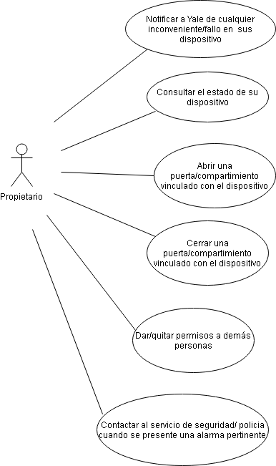

* Notificar a Yale de cualquier inconveniente/fallo en su dispositivo

El propietario puede notificar a Yale de cualquier tipo de fallo/inconveniente que se presente en su dispositivo, con el fin de que Yale pueda tomar acciones.

* Consultar el estado de su dispositivo

El propietario puede consultar el estado de su dispositivo con el fin de verificar que todo esté en orden y que no haya alertas o alarmas.

* Abrir una puerta/compartimiento vinculado con el dispositivo

El propietario puede abrir una puerta vinculada con su dispositivo.

* Cerrar una puerta/compartimiento vinculado con el dispositivo

El propietario puede cerrar una puerta vinculada con su dispositivo.

* Dar/quitar permisos a demás personas

El propietario puede conceder o quitar permisos a otra persona dependiendo de las necesidades del propietario.

* Contactar al servicio de seguridad/ policía cuando se presente una alarma pertinente

El propietario puede contactar al servicio de seguridad/policía cuando se presente alguna alarma o alerta en su dispositivo, con el fin de que dichas entidades tomen las decisiones pertinentes

## Casos de uso Administrador

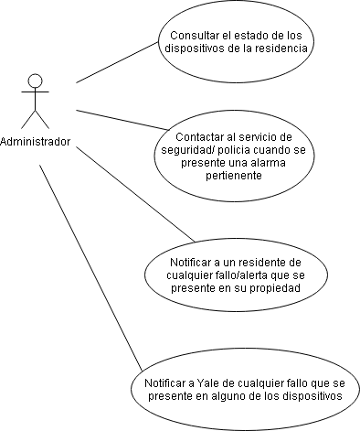

* Consultar el estado de los dispositivos de la residencia

El administrador puede consultar el estado de los dispositivos vinculados en la residencia para verificar que todo esté en orden y no haya anomalías ni alertas, de igual forma con dicha consulta puede tomar decisiones para mejorar la seguridad en la residencia

* Contactar al servicio de seguridad/ policía cuando se presente una alarma pertinente

El administrador puede contactar el servicio de seguridad privada/policía cuando se presente alguna alerta/anomalía en alguna de las propiedades, para que estas entidades tomen una decisión pertinente.

* Notificar a un residente de cualquier fallo/alerta que se presente en su propiedad

El administrador puede notificar a un residente de cualquier fallo/alerta que se presente en su propiedad con el fin de que el propietario sea consiente del inconveniente y dependiendo del caso, se tomen acciones pertinentes.

* Notificar a Yale de cualquier fallo que se presente en alguno de los dispositivos

El administrador puede notificar a Yale de cualquier fallo que se presente en alguno de los dispositivos de la residencia

# Atributos de calidad

|  |  |
| --- | --- |
| Identificador | ECD1 |
| Tipo de atributo | Desempeño |
| Prioridad | Media |
| Fuente | Cliente/Propietario |
| Estimulo | Acceso a las funcionalidades de la aplicación |
| Ambiente | Normal |
| Medida esperada | Las velocidades de respuesta de los servicios de la aplicación deben ser menor a 30 segundos |

|  |  |
| --- | --- |
| Identificador | ECD2 |
| Tipo de atributo | Confidencialidad |
| Prioridad | Alta |
| Fuente | Dispositivos |
| Estimulo | Entrega de información al sistema |
| Ambiente | Normal |
| Medida esperada | Se debe garantizar que sólo los dispositivos autorizados entreguen información al sistema |

|  |  |
| --- | --- |
| Identificador | ECD3 |
| Tipo de atributo | Confidencialidad |
| Prioridad | Alta |
| Fuente | Propietario/Administrador/Supervisor |
| Estimulo | Acceso a las funcionalidades de la aplicación |
| Ambiente | Normal |
| Medida esperada | Se debe implementar un sistema de autenticación y autorización el cual solo le permita al usuario usar las funcionalidades pertinentes |

|  |  |
| --- | --- |
| Identificador | ECD3 |
| Tipo de atributo | Autenticación |
| Prioridad | Alta |
| Fuente | Cliente/Propietario |
| Estimulo | Ingreso a la aplicación |
| Ambiente | Normal |
| Medida esperada | Se debe garantizar que la información proporcionada por el usuario sea veraz |

|  |  |
| --- | --- |
| Identificador | ECD4 |
| Tipo de atributo | Disponibilidad |
| Prioridad | Alta |
| Fuente | Cliente/Propietario |
| Estimulo | Acceso al sistema |
| Ambiente | Disponibilidad |
| Medida esperada | El sistema debe estar disponible los 7 días a la semana, durante las 24 horas. |

|  |  |
| --- | --- |
| Identificador | ECD5 |
| Tipo de atributo | Escalabilidad |
| Prioridad | Alta |
| Fuente | Dispositivo |
| Estimulo | Envío de peticiones |
| Ambiente | Crítico |
| Medida esperada | Las peticiones son enviadas en una ventana de 1 minuto con 0% de error y tiempos de respuesta inferiores a 1 segundo |

# Restricciones

|  |  |  |
| --- | --- | --- |
| Id | Tipo | Descripción |
| RES-1 | Negocio | El experimento debe ser desarrollado en su totalidad antes del 19/05/2018 |
| RES-2 | Negocio | El sistema se construirá de forma incremental |

# Diagramas

## Diagrama E/R

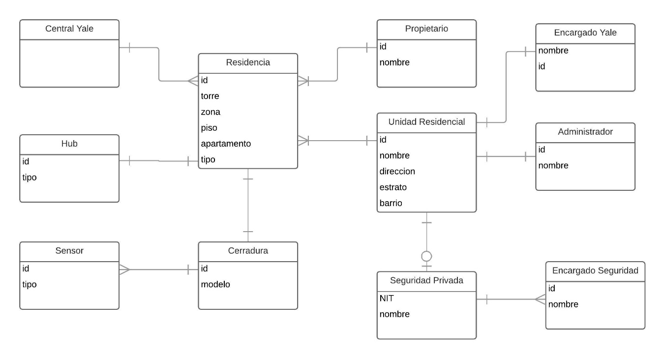

## Modelo conceptual

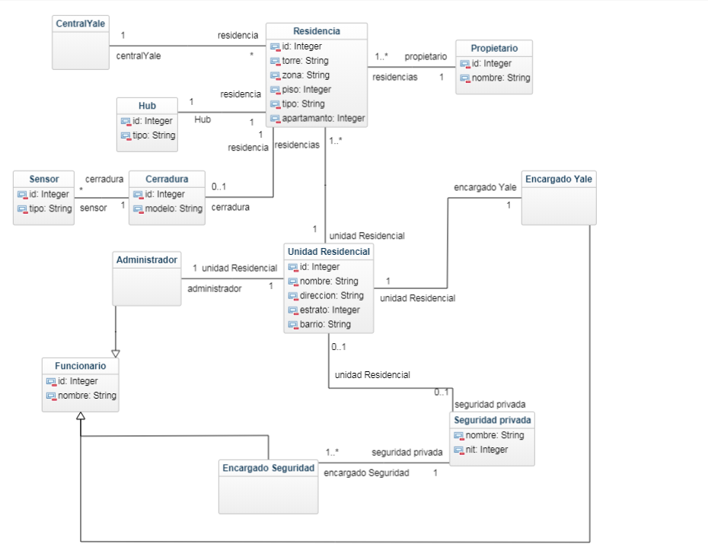

## Diagrama de componentes

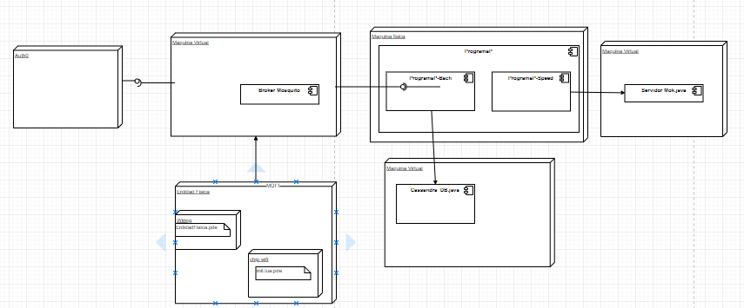

## Diagrama de contexto

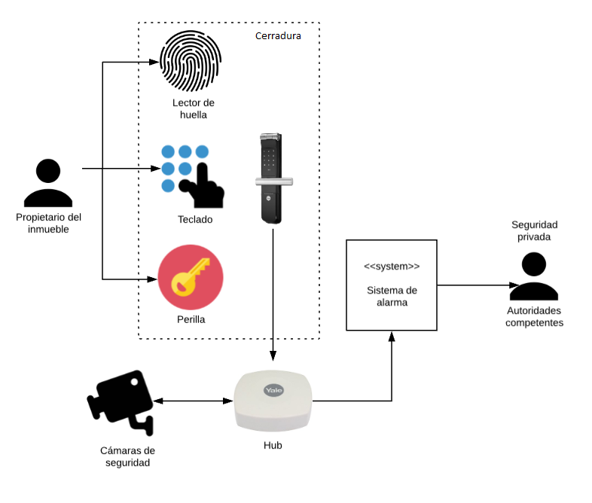

## Diagrama de despliegue

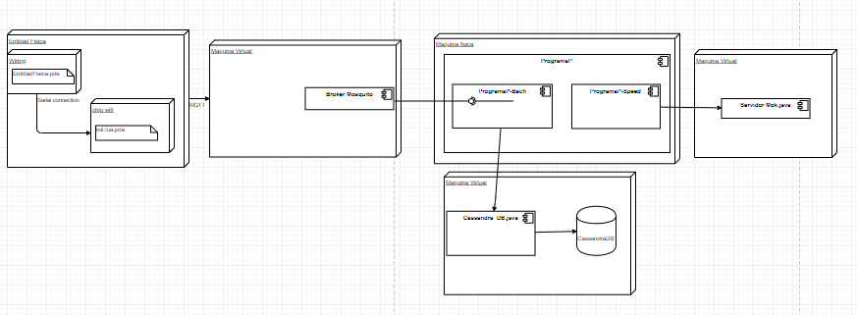

## Diagrama de desarrollo

